Всем привет!
Да-да, я понимаю, что вы, дорогие читатели, хотите от меня фейерверков. Типа тех, которые тут давеча были ("Бесславный конец академика Матросова" и "РАН и диссергейт: опасные связи", привет Шодерло де Лакло и Жерару Филипу). Ну или на худой конец, ярких разоблачений, как ректор (декан, профессор, нужное подчеркнуть) такой-то украл 146% своей диссертации... Я понимаю, что вы уже голодные, что вы заждались и готовы съесть моего обещанного рябчика из МГОГИ вместе с потрохами, а потом сразу же перейти к деканам и ректорам. Но я прошу отнестись с пониманием и к моему "стилю Шехерезады".
Во-первых, 146% украденного текста - это детский сад по сравнению с некоторыми случаями, которые нам уже известны (там, говоря простым языком, стибрено 200% текста и более, потому что одни и те же куски заимствовались сразу из нескольких диссертаций; мы называем этот феномен "диссерсекс", подробное описание будет на днях).
Во-вторых, что касается "тяжеловесов". Рад сообщить, что проектом Диссерграф планируется проведение так называемых "тематических недель" - "профессорских", "деканских", "ректорских" и т.д. По известному принципу "один день - одно имя". Семь дней - семь профессоров (профессорш). Красиво, правда? А если семь ректоров? Еще красивее... Впрочем, поживем - увидим.
В-третьих, аккуратная документация ЛЮБЫХ кейсов очень важна. Наши трупные трубные жабы, глядишь, и вправду слиняют в края мирные, на луга альпийские (рано или поздно, но они ведь перестанут жабить, правда?). Вот тогда и начнут по-настоящему работать наши раскраски. По принципу "один кейс - одна люстрация". А сани готовят, как известно, летом. Вот сейчас и лето. В общем, кто понял эту сказочку - молодец. Тем более что это не сказка была, а только присказка.
В-четвертых, прекрасных дам все-таки принято пропускать вперед. А нашего рябчика так активно уже неделю отпихивает руками весьма колоритная девушка.
Знакомьтесь - Юлия Геннадьевна Кураева

Ну а теперь обещанная сказка.
Итак, жила-была девочка (фото ее выросшей см. выше). И была девочка творческая. И решила девочка пойти по творческому пути. В писательницы. А это без Литинститута сделать, как известно, довольно сложно. И пошла девочка в Литинстут. Удачно, надо сказать, сходила. Вот результаты похода:

Мне вот интересно, это вот такие книги пишет наша Ю.Г. Кураева? Или их автор - ее полная тезка (почти полная, если "ГеннадИевна")?
Кстати, наша героиня (р. 4.12.1980) еще студенткой (в 2002 г.) стала ни много, ни мало, членом Московской организации Союза писателей России (данные из еще одной анкеты нашей героини). Талант, что тут скажешь.
Впрочем, в народе разные истории рассказывают про эту организацию и ее ближайшее окружение. Страсти-мордасти, да и только. Пересказывать не буду, кому интересно, сам разберется...
Но душа поэта (поэтессы) горела, пылала, дымила и требовала большего. Поскольку уже с 1998 г. основным занятием Ю.Г. Кураевой было репетиторство.
В анкете 2013 г. (см. ссылку) ее стаж характеризуется так:
"Опыт преподавания – 2 года (преподаватель истории в школе); 3 года (в лицее Университета гуманитарных наук); 1 год (проводила семинарские занятия по истории на юридическом факультете МГУ [в качестве аспирантской практики , очевидно - прим. М.В.]), частная школа «Унисон». Репетиторский опыт – с 1998 года".
Иными словами, официальной карьеры преподавателя вуза у нашей героини просто нет. Литературный работник, что ж вы хотите. Все законно. Профессиональный репетитор. А, как известно, ставка репетитора имеет некоторую корреляцию с наличием ученой степени. Есть степень - есть прибавка, нет степени - нет прибавки. Все просто. Как два пальца об асфальт.
Не думаю, что я ошибаюсь насчет глубинных причин того, что наша героиня воспылала любовью к академической науке.
Поэтому, согласно нашему сугубо личному оценочному суждению (а, как известно, хуманумам свойственно эррарить), в творческом полете мадмуазель Кураевой, который привел ее через 5 лет после окончания Литинститута им. Максима Пешкова ни много, ни мало - в аспирантуру факультета государственного управления МГУ им. М.В. Ломоносова (а через 9 - в печально известный диссертационный совет Д 501.001.98), была и вполне реалистическая финансовая подоплечная составляющая. Это жизнь, ничего страшного. "Сё человек" (с)
Кстати, и тема диссертации у мадмуазель Кураевой оказалась близкой финансовым мотивам - "Формирование государственной монополии на страхование в РСФСР в 1918-1928 гг.".
Интересно, кстати, что выполнялась эта работа не на приснопамятной и уже навязшей в диссергейтных зубах кафедре политической истории, а на кафедре истории Российского государства.
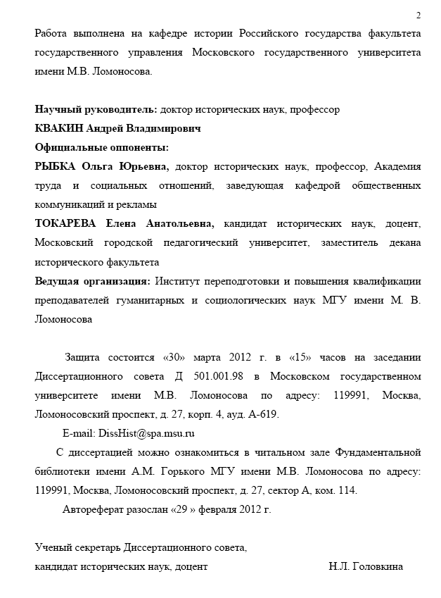
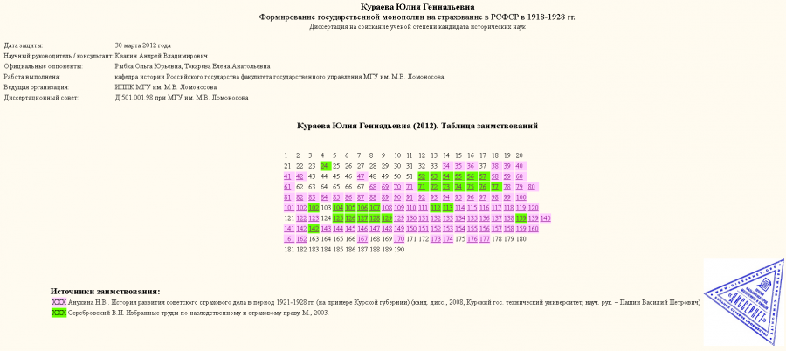
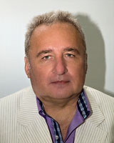
Впрочем, здесь нет ничего удивительного, ведь заведующая этой кафедрой Семенникова Любовь Ивановна - не только эксперт РГНФ, не только бывший замдекана ФГУ по научной работе, а также по развитию, не только заслуженный работник высшей школы РФ, не только заслуженный профессор МГУ, подготовивший 17 кандидатов и 8 докторов исторических наук (правильно говорит профессор Гельфанд: титул "д.и.н." превратился ныне в анекдот, бьющий, увы, по честным докторам тоже!), не только член редколлегий кучи журналов, не только член научно-методического совета по истории при МОН (да-да, того самого!), не только член ЭС ВАК по истории (да-да, того самого, "даниловско-чубарьяновского"), но и... конечно же, председатель самого диссертационного совета Д 501.001.98. Мир тесен, не замечали?
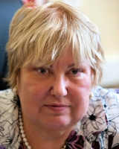
Брутально-завораживающий взгляд, не так ли? Да, сдается нам, гражданка Семенникова много может рассказать о диссертационном бизнесе на ФГУ...
И все у мадмуазель Кураевой и мадам Семенниковой было бы в шоколаде, если бы - спасибо Андрею Андриянову! - внезапно не выяснилось, что обсуждаемая кандидатская диссертация как-то уж очень сильно похожа на другую работу, защищенную в славном городе Курске (Вы еще не забыли "курский след 98-го совета" и гр. Авилову?) четырьмя годами ранее...
Прямая ссылка на саму интерактивную раскраску на сайте Диссернета: http://dissernet.org/w/KuraevaYuG2012.html
Настоятельно предлагаю покликать на раскрашенные квадратики, особенно малиновые...
Впечатляет, не правда ли? И это мы только раскрасили по двум самым "жирным" источникам и только те страницы, где - при несовершенной технике файнридерства - наблюдается масштабная и серьезная копипаста... Следует обратить внимание, что заимствования отдельных фраз, последовательностей фраз и т.д. встречаются и на других, "непокрашенных", страницах. Скажем, программа Антиплагиат показывает, что 22% текста Заключения диссертации Кураевой Ю.Г. (с. 183-190) тождественны тексту из диссертации все той же Анухиной. Мы проверили - действительно совпадают. Кусочками, хоть и небольшими. Красить уж не стали - как в том анекдоте, "и так тоже неплохо вышло".
А теперь - как повелось - краткий рассказ о всех засветившихся в "информационной карте" "сомнительной диссертации".
1. Научный руководитель - профессор той же кафедры (истории Российского государства ФГУ) Квакин Андрей Владимирович.

Человек, судя по яркой биографии и количеству трудов, вроде бы серьезный. Член Научного Совета РАН по изучению и охране культурного и природного наследия, между прочим.
Как же так, Андрей Владимирович? Неужто Вы не знали о том, как Ваша "аспирантка" "работает" над диссертацией? Или Вас смутил вот этот довольно циничный, мягко говоря, пассаж Вашей подопечной, который она впоследствии вставила на с. 13 своей диссертации и которому Вы свято поверили:
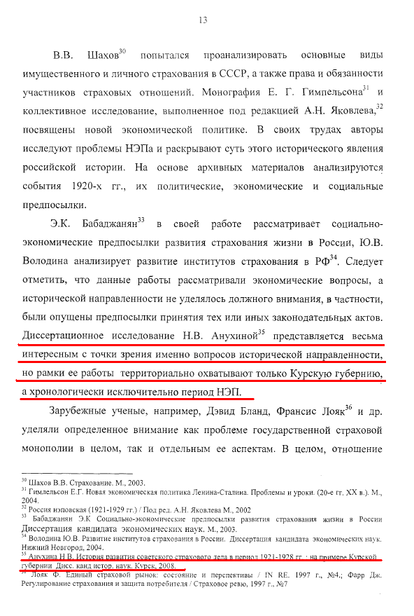
Или Вам "старшие товарищи" (типа Семенниковой и Сидорова) популярно объяснили, что "девочка серьезная, работать умеет сама, пишет хорошо, как-никак литературный работник", и что от Вас "ничего особенного не потребуется, просто в нужное время в нужном месте расписаться"?
Андрей Владимирович, на Вашем месте я бы занялся этим вопросом вплотную. Похоже, Вас просто развели.
А то ведь сейчас вот-вот примут новое Положение о защитах,
лишится (всякое бывает) Ваша Юлия Кураева со свистом и позором своей ученой степени, и тогда Вы автоматически попадете в "черный список", и "забанят" Вас для научного руководства и т.п., да и вообще ославить могут... Понимаете? Быть руководителем списанной "чуть мене, чем почти полностью" диссертации - это, знаете ли, не комильфо... Вопросы возникают.
Наверное, нет нужды говорить, что фамилия Анухиной упоминается - как подсказывает поисковик по файлу - в диссертации Кураевой всего дважды - на той самой 13-й стр. и в списке литературы на с. 202. Книга Серебровского, причем другая - "Очерки советского страхового права", 1926 г. - упоминается на страницах: 6, 25 (однако имеющейся ссылки недостаточно, на наш субъективный взгляд, чтобы полностью снять раскраску с 24-го квадратика), 95 и в библиографии на с. 200.
Не хотите ли объясниться, Андрей Владимирович? Некрасивая ведь история выходит...
2. Первый оппонент - Рыбка Ольга Юрьевна, в прошлом - аспирант и докторант ФГУ МГУ (защитила докторскую в 2001 г., причем консультантом у нее была... Семенникова!)

"Разработала и внедрила на кафедре систему проведения производственных и преддипломных практик, позволяющую обеспечить выпускникам устойчивые и разносторонние контакты с государственными и общественными организациями: Администрацией Президента РФ, Государственной Думой РФ, ИТАР «ТАСС», РИА «Новости», киноконцерном «Мосфильм», ведущими теле- и радиокомпаниями. Активно участвует в модернизации высшей школы РФ, подготовила предложения, нашедшие отражения в национальных проектах в сфере образования, реализуемых по инициативе Президента РФ, в том числе в Национальном проекте «Дети России»".
Нехило так... Про модернизацию высшей школы и про детей. Да, намодернизируют, навоспитывают. Обманывать, фальсифицировать, молчать... Мне что-то зябко и страшно стало...
OlgaRybka@yandex.ru - напишем, поинтересуемся? Дескать, черный список плачет по Вам, Ольга Юрьевна... Не хотите ли "чистосердечно объяснить", как это все вышло?
3. А второй оппонент - это бальзам на нашу душу... Елена Анатольевна Токарева, ведь мы давно Вас ждем! Я уже писал, что боком наши расследования касались Вас уже неоднократно. Вы ведь работаете вместе с гр. Малышевой (оппонентом одиозной диссертации Оксаны Брусиловской) сразу на двух кафедрах. Одной из них является кафедра отечественной истории МГПУ - одна из главных кузниц "героев" дел о фальшивых диссертациях. Теперь вот Вы и сами засветились в защите сомнительной работы. Лично засветились. Теперь к Вам уже прямые вопросы, а не косвенные (типа как же так, "как же Вы такая честная, можете работать рядом с отъявленными и доказанными жуликами и крышевателями вроде Орчаковой и Леванова?).
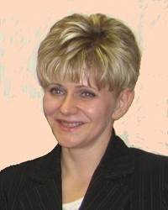
4. И да, не очень ясно, как мог быть ведущей организацией ИППК МГУ, раз диссертация защищалась в самом МГУ? Или у ИППК особый статус? И вообще, что, МГУ не мог даже для приличия взять другую организацию, как делал всегда? Ту же МГАКХиС гражданина Бледного... Вопросы, вопросы. вопросы...
* * *
Что же касается публикаций гр. Кураевой, то здесь ничего особо интересного...
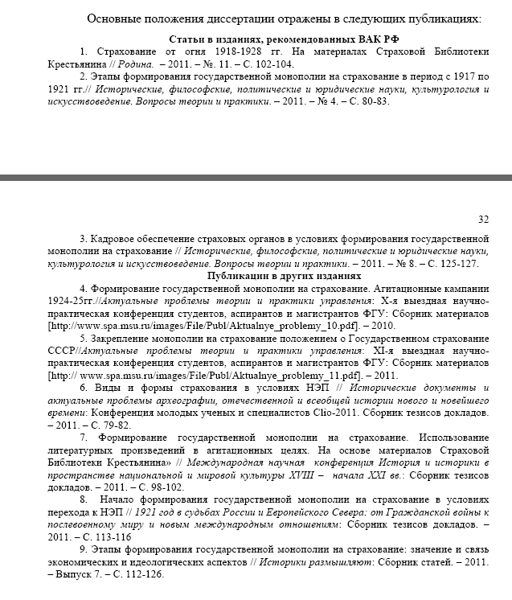
Итак, сухой остаток.
Мы имеем выпускницу Литинститута, писательницу, которая захотела обзавестись ученой степенью через 5 лет после диплома. Она обзаводится этой степенью не где-нибудь, а на ФГУ МГУ, да еще в "радиоактивном" совете Д 501.001.98. Обзаводится с помощью диссертации, которая страницами списана с уже давно вышедших работ других авторов. Причем основной источник - из Курска, с которым как таковым у "титанов диссергейта" с ФГУ давние связи...
Какие выводы из всего этого следуют? Не те ли, что в определенных специфических кругах хорошо известно, что есть неплохой способ получить "легальный с прикрытием" кандидатский диплом самого МГУ - найти подход к аспирантуре ФГУ МГУ в целом и гражданке Семенниковой, в частности?
Предлагайте альтернативные версии, мы, как известно, исповедуем презумпцию невиновности...
Выражаю огромную благодарность группе нашего активиста "Оле-Лукойе" за подготовку сцены для нашей постановки.
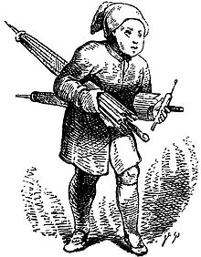
(отсюда)
Юлия Геннадьевна, Вы уж не обижайтесь, но Вам предназначен зонт без картинок... У Вас вон какая картинка в раскраске Диссернета. Вам вполне достаточно и ее, на наш взгляд.
Вполне возможно, что и ВАКу будет вполне достаточно. Поживем-увидим.
Спасибо Воспитанной Девочке, мужественно прополовшей эту сцену в нужное время (и, кстати, в прошлом своими усилиями картографини Диссерграфа сделавшей все, чтобы культовый спектакль "Жила-была девочка" игрался именно на этой сцене) и осуществившей классный сетевой серфинг по поиску необходимых фактических подробностей.
Спасибо Японемаме за профессиональную расстановку декораций.
Ну и сценарист (я) тоже малость постарался. Себе тоже спасибо.
А наш официант уже несет хорошо прожаренного рябчика с грифом "made in MGOGI - checked by Dissernet"...
Вы подготовили приборы?
Скоро будем есть... совсем скоро...
Мефодий - голодный сказочник...
Upd-1. Приказом заместителя министра образования Российской Федерации №80/нк от 4 февраля 2016 года Юлия Геннадьевна Кураева лишена ученой степени кандидата исторических наук. Справедливость восторжествовала!
Upd-2. Гражданин Квакин засветился в базе данных "Диссернета" еще раз. В далеком уже 2003 году он был научным руководителем практически полностью списанной диссертации некого гр. Сурайкина (раскраска здесь). Так что и здесь паззл "Диссерграфа" сошелся на все 100%. Нет более Вам веры, Андрей Владимирович, нету совсем...

